Отчет о проведении недели математики
в ГБС(К)ОУ школе-интернате VIII вида ст-цы Калининской

В соответствии с планом работы школы-интерната на 2013-2014 учебный год с 13.01.по 25.01.2014г. в школе-интернате проходила предметная неделя по математике, которую подготовила и провела учитель математики Морозова Л.Н.
Цель предметной недели – повышение профессиональной компетентности учителей, развитие познавательной и творческой активности обучающихся, воспитание коллективизма и товарищества, сплочение школьного коллектива, воспитание интереса к учебе и математике.
Ожидаемые результаты: укрепление каждым учеником веры в свои силы, уверенности в своих способностях и возможностях; развитие коммуникативных качеств личности: взаимного уважения, толерантности, доброжелательности, доверия, умения сотрудничать и в то же время инициативности, навыков делового общения; развитие осознанных мотивов учения, побуждающих учащихся к активной познавательной деятельности.
В предметной неделе приняли участие все учащиеся 1 – 9 классов, учителя МО технических дисциплин и учителя МО начальных классов, педагог-психолог, воспитатели, заведующая библиотекой, классные руководители.
В ходе проведения недели математики во всех классах прошли внеклассные занятия занимательной математики под девизом: «Решаем, считаем, угадываем» и уроки в занимательной, традиционной и интегрированной формах.
Для учащихся начальной школы были проведены:
Урок «Сложение и вычитание в пределах 10» (1 класс учитель Малютина И.А.) был проведён в занимательной форме. На уроке ребята закрепили умения выполнять действия сложения и вычитания в пределах 10, учились решать задачи на уменьшение числа на несколько единиц.

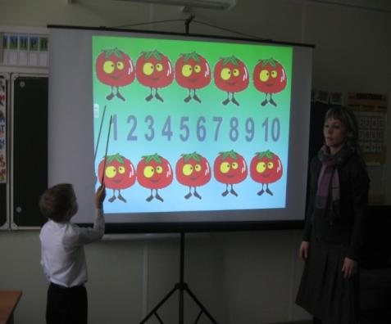 | 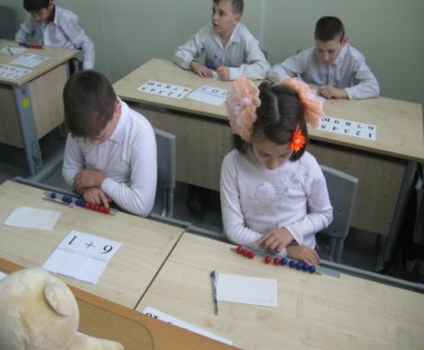

Внеклассное занятие «Необыкновенные приключения в городе математических загадок» (4 класс учитель Данилина С. С.) прошло в форме путешествия «Учение с увлечением». Учащиеся повторили и закрепили знания по изученным темам.

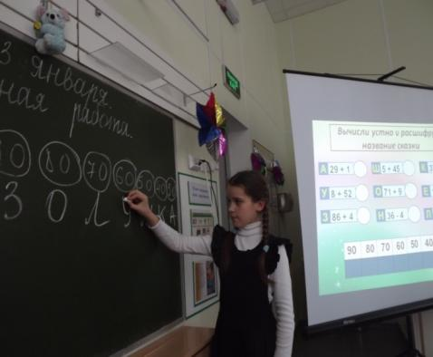 | 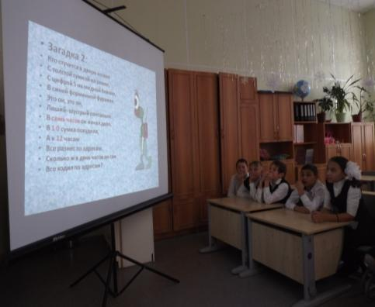

Внеклассные занятия «Вверх по лесенке (математическая игра)» и КВН «Своя игра» (4 класс, учитель Данилина С.С.) были направлены на активизацию познавательной деятельности обучающихся и способствовали формированию интереса к урокам математики.

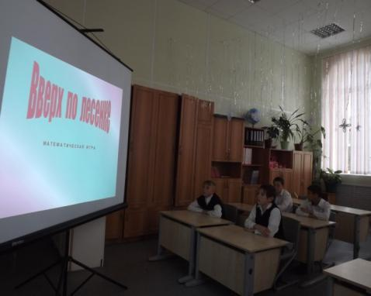 | 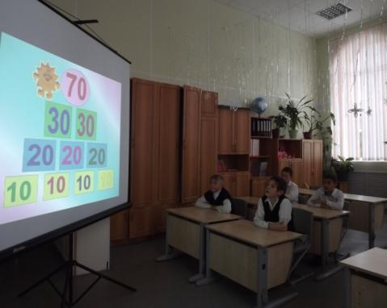
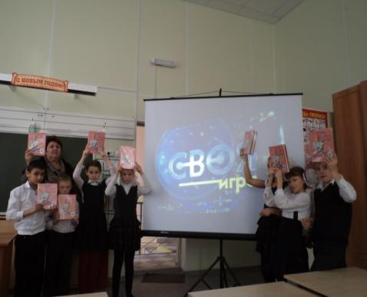 | 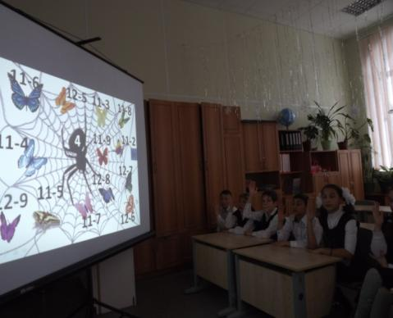

Внеклассное занятие математический КВН «Играем и считаем» (3 класс учитель Герман С.А.) ребята готовили вместе с учителем. Они украсили класс, выучили приветствие команд и песню о КВН. Итог игры – победила дружба.

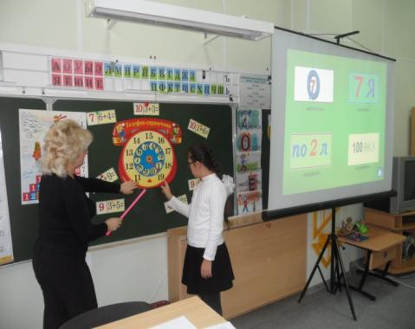 | 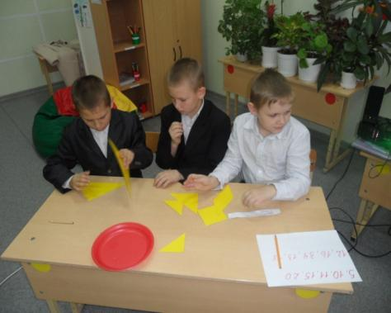

Урок математики «В стране занимательной математики» (2 класс, учитель Буга М.Г.) был проведён в игровой форме. Ученики учились выполнять логические операции, разгадывали ребусы.

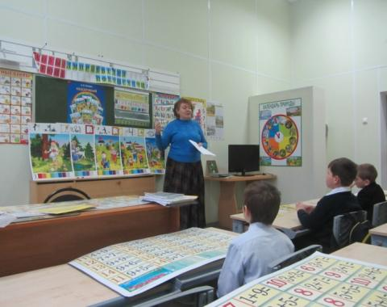 | 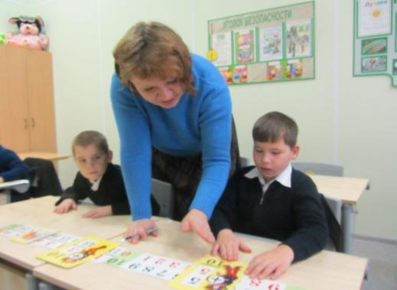

Совершили путешествие в страну весёлой математики воспитанники 2-4 класса вместе с воспитателем Пивень Л.А. Ребята решали, отгадывали, считали вместе со сказочными героями – ёжиком, лисой и лягушкой.

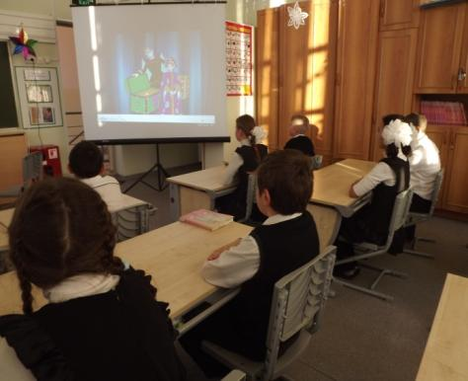 | 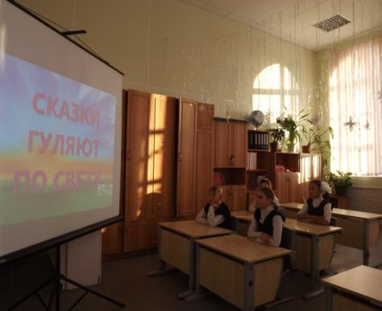

Интересно и увлекательно путешествовали по стране «Заниматика» учащиеся 1-3 класса на внеклассном занятии из цикла «Весёлая математика» (классный руководитель Буга М.Г.)

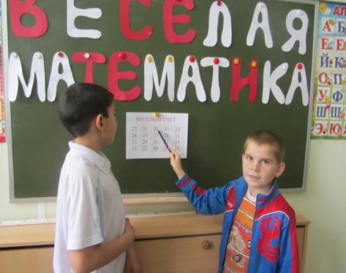 | 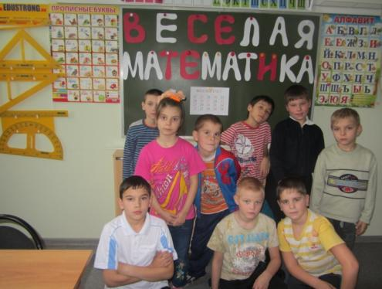

Театрализованное внеклассное занятие по математике «Сказка ложь, да в ней намёк! Добрым молодцам урок.» для учащихся 3-4 классов провела заведующая библиотекой Коновалова Л.Г. Ребята показали умения и знания по математике, полученные на уроках и внеклассных мероприятиях.

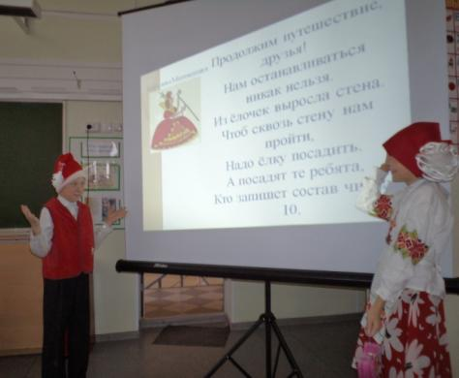 | 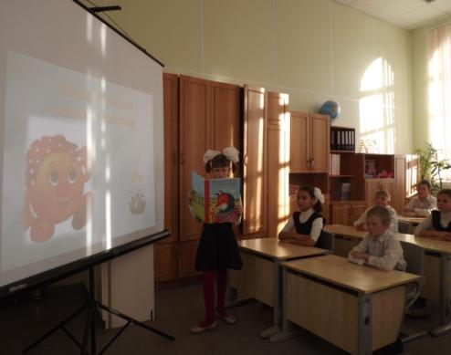

Для учащихся 5-9 классов были проведены:
Интегрированный урок русского языка и математики в 8 классе «Числительное в почтовых отправлениях» (учитель русского языка Филобок Н.В.)

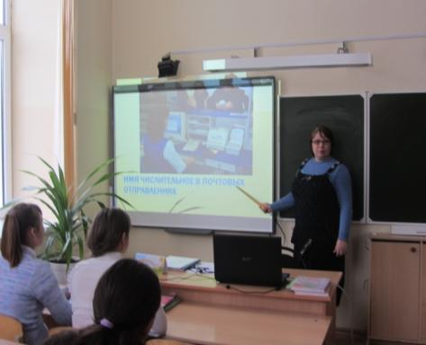 | 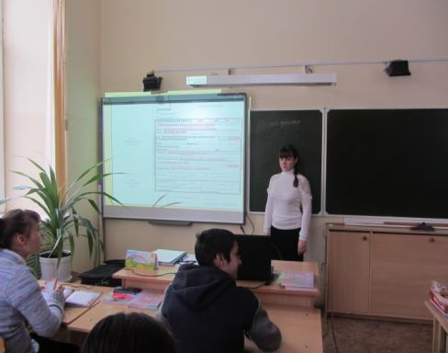

Традиционный урок в занимательной форме «Сложение и вычитание многозначных чисел в пределах 1000» в 5 классе (учитель математики Морозова Л.Н.)
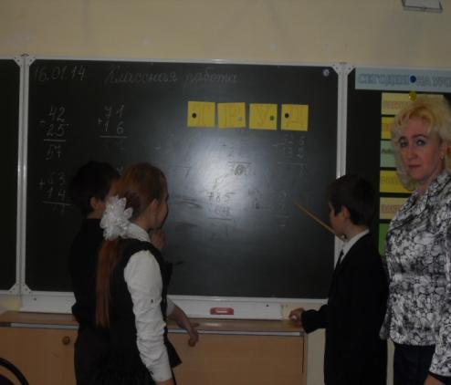 | 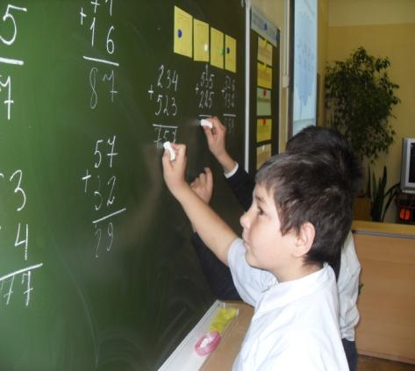

Интегрированный урок столярного дела и математики «Резец столярного инструмента. Угол заточки» в 7 классе (учитель трудового обучения Коханенко Е.В.)
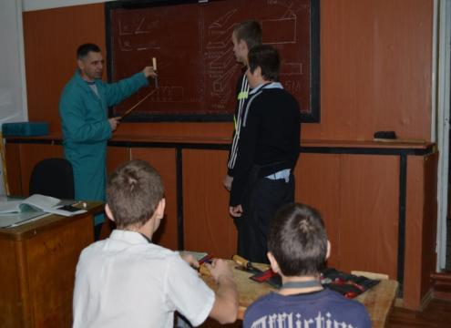 | 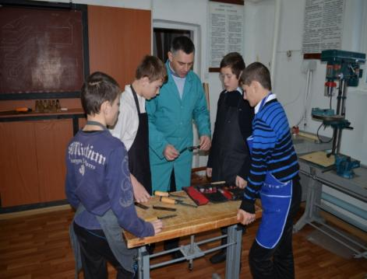

Урок сельскохозяйственного труда с элементами математики «Сорные растения. Сравнения внешнего вида и строения растений по гербариям» в 9 классе провела учитель трудового обучения Белая Л.Н.
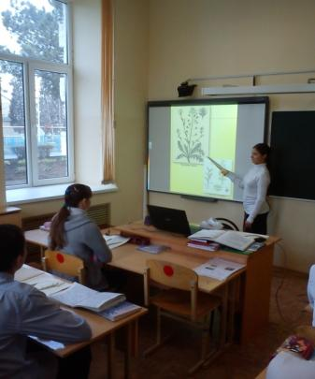 | 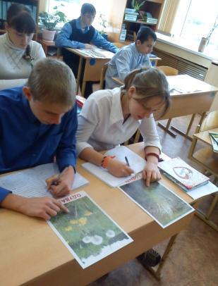 | 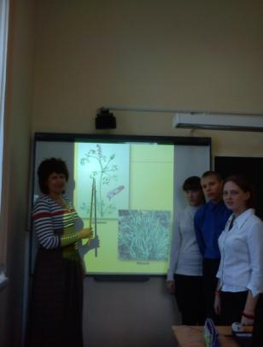

Внеклассное занятие «Играй, решай, считай» с элементами сельскохозяйственного труда в 6 классе провела учитель трудового обучения Кондратюк Т.Г.
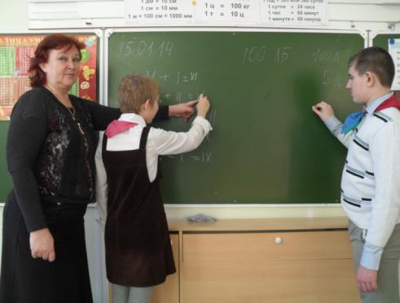 | 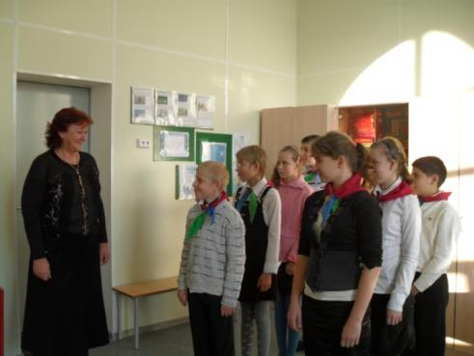

Коррекционное занятие математика в сказке «Сказка зимнего леса» в 4 классе подготовила и провела педагог-психолог Шатохина О.В.

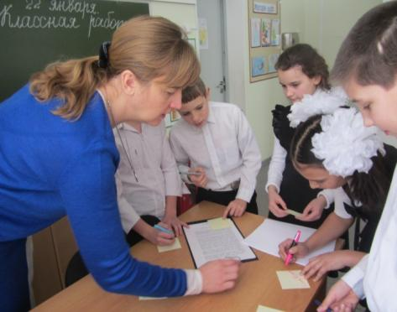 | 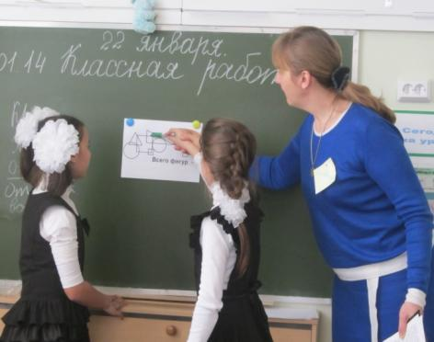

Занимательную викторину по математике «Угадай-ка» для воспитанников 5 и 7 класса провела воспитатель Морозова О.В.. Ребята разгадывали ребусы и математические загадки, решали задачи, участвовали в конкурсах «смекалка» и «числа в пословицах и поговорках».

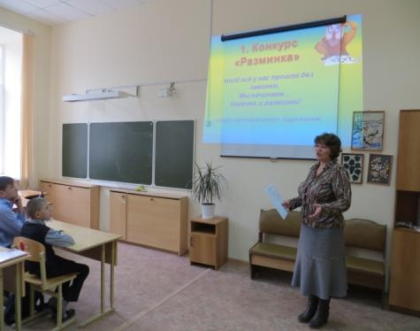 | 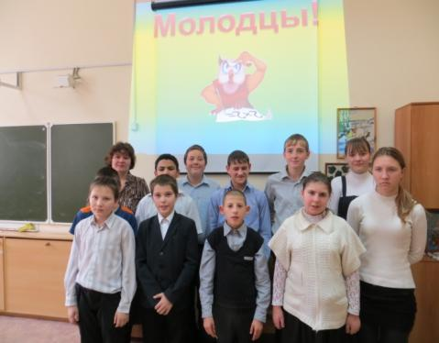

Классный руководитель 7 класса Кумпан Е.В. провела внеклассное занятие «Занимательная математика». Дети отвечали на «весёлые вопросы», играли в «Эстафету», решали логические задания, а с помощью «весёлого» карандаша рисовали фигуры.

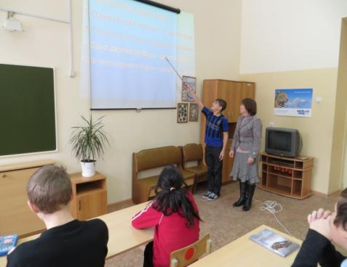 | 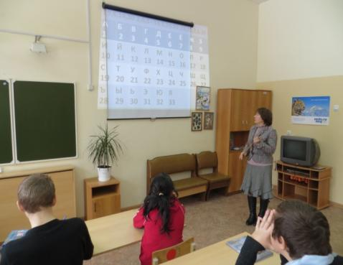

Два внеклассных занятия по математике «Математическое путешествие» и «Час весёлой математики» в 6 классе подготовила и провела воспитатель Рязанцева В.Г. Воспитанники путешествовали по стране математики, разгадывали ребусы, решали задачи, выполняли творческие работу, сочиняли загадки и подготовили стенгазету.

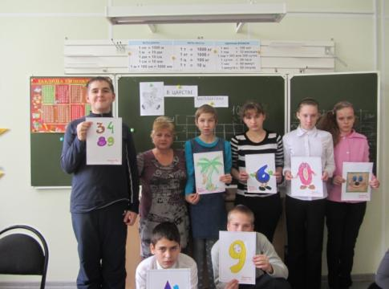 | 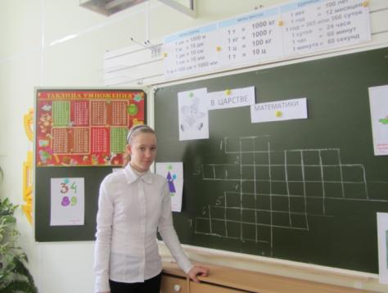
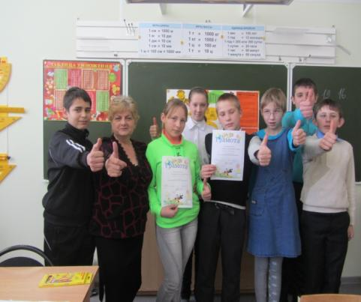 | 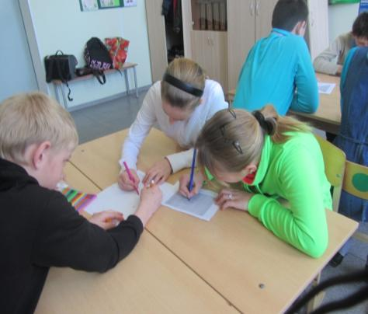

В течение недели учащиеся 4-9 классов принимали активное участие в конкурсе рисунков числовых фигур (провела руководитель МО технических дисциплин Белая Л.Н.), в конкурсе «лучший знаток таблицы умножения» (провела учитель математики Морозова Л.Н.), конкурсе «лучшая тетрадь по математике» (провела учитель математики Морозова Л.Н.).
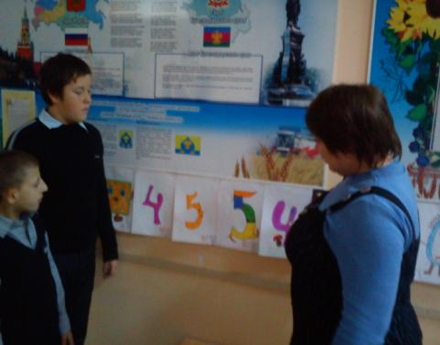 | 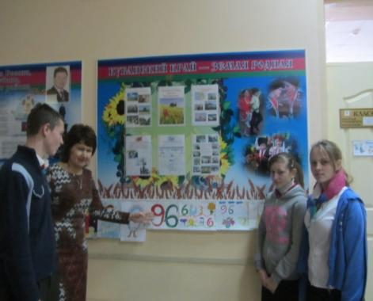
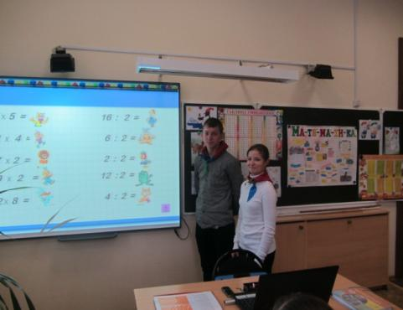 | 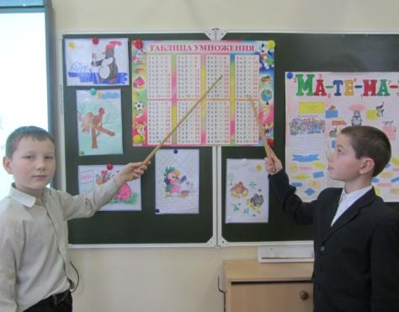
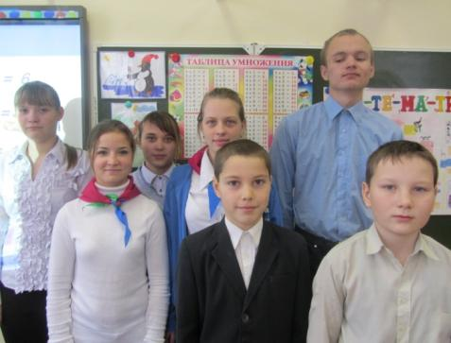

Подведены итоги математической недели. Высокую активность показали все обучающиеся 1-9 классов. Победители и призёры награждены грамотами. Проведенная неделя математики - это пример плодотворного сотрудничества учителей разных предметов, классных руководителей, пример деятельности, объединяющей педагогический коллектив и учащихся.

